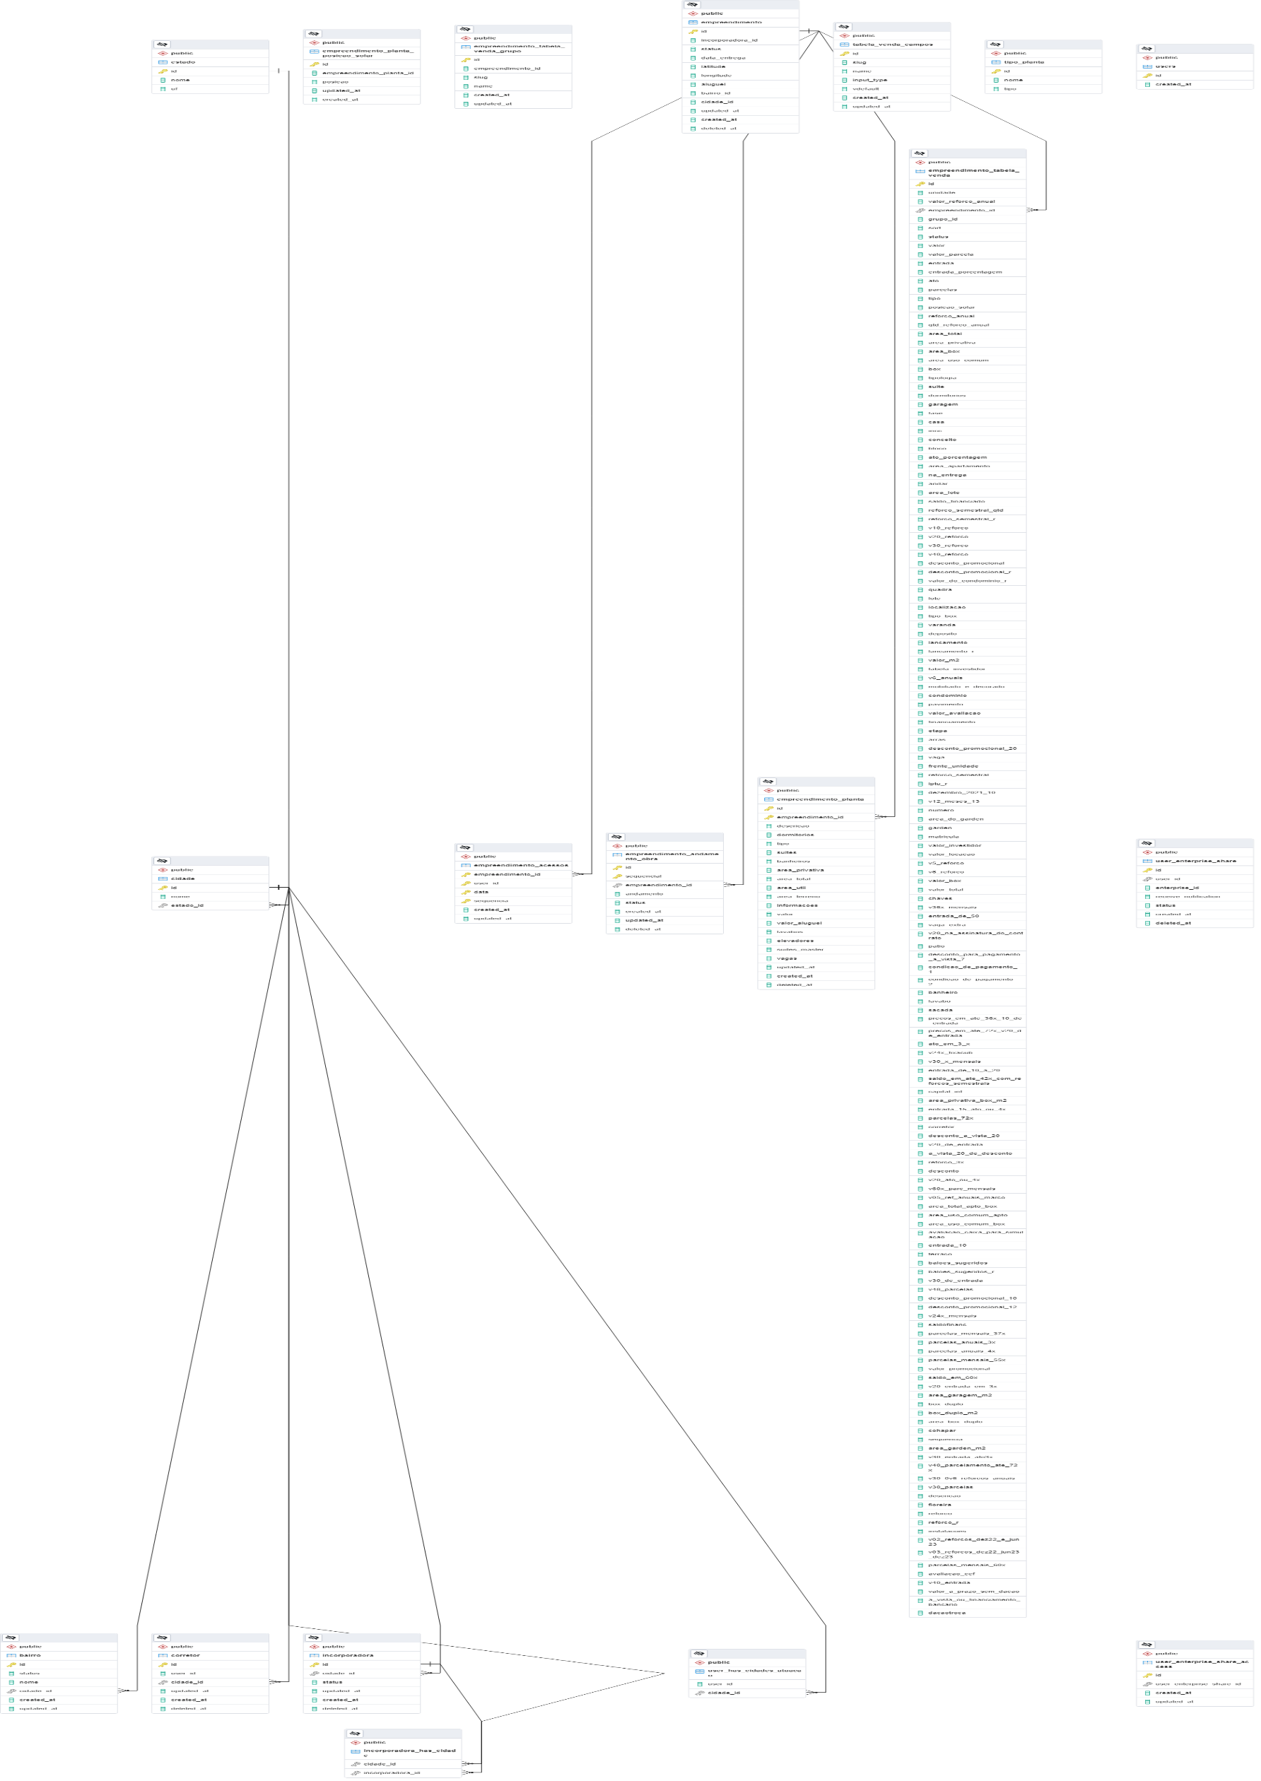

2 . Hipótese : Qual o bairro com o metro quadrado mais caro / mais barato ?